2025.12.2ワークシート
14
スライド作成の注意事項

1２/１６(火)の中間発表はスライド形式です。共有のかけ方は資料①を見てください。２月の1・2年合同発表会ではポスターセッション型での発表となります。そのため、スライドはどちらの発表にも対応できるように作ります。
【注意事項】 スライド作成にあたって、以下の内容に注意しましょう

- Microsoft PowerPointを使用すること。
- フォントを統一すること。
- アニメーションは基本使わないこと。→使った場合は、アニメーションをポスターにするまでに削除する。
- スライドの形式を統一すること。→1ページ作成したら、コピーして内容のみ変えると形式がズレない。
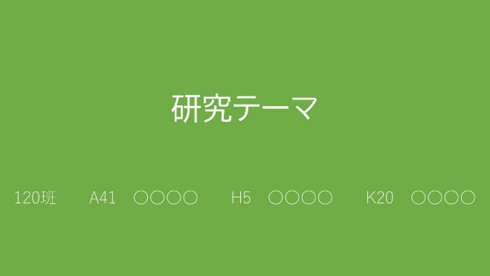
- フルカラー印刷で行うため、背景は白で統一すること。（全面カラーは避けること。）
探究できる問い・課題


- 用紙のサイズはA3で印刷し、貼り合わせて、A0版のポスターにする。→イメージ図参照

【スライド作成の流れ】
① 箇条書き
まず初めは、箇条書きのみで全ページを埋めること！
全体の構成を見える化し、流れを確認しよう。

① 箇条書き
まずやるのは、箇条書きのみで全ページを埋めること！
全体の構成を見える化し、流れを確認しよう。

② ビジュアル化
② ビジュアル化
重要なキーワードや数値を図式化し、強調する。

重要なキーワードや数値を図式化し、強調する。

③ 色・デザインの調整
すべて完成した後、文字の色や大きさ、デザインを調整
③ 色・デザインの調整
すべて完成した後、文字の色や大きさ、デザインを調整
【イメージ図】
１  研究テーマ  班番号  班員名（全員） | ５  仮説
２  研究動機（経緯や背景） | ６  根拠１
３  探究できる問い・課題 | ７  根拠２
４  基本知識・課題の背景 | ８  今後の方針や計画
★ポイント①★
箇条書きで、伝えたい情報だけを分かりやすく載せることができる。→情報量が多すぎると見る気がしませんよね
★ポイント②★
説明がなくても見るだけで情報が伝わるよう、図やイラストを使ってビジュアル化しよう。
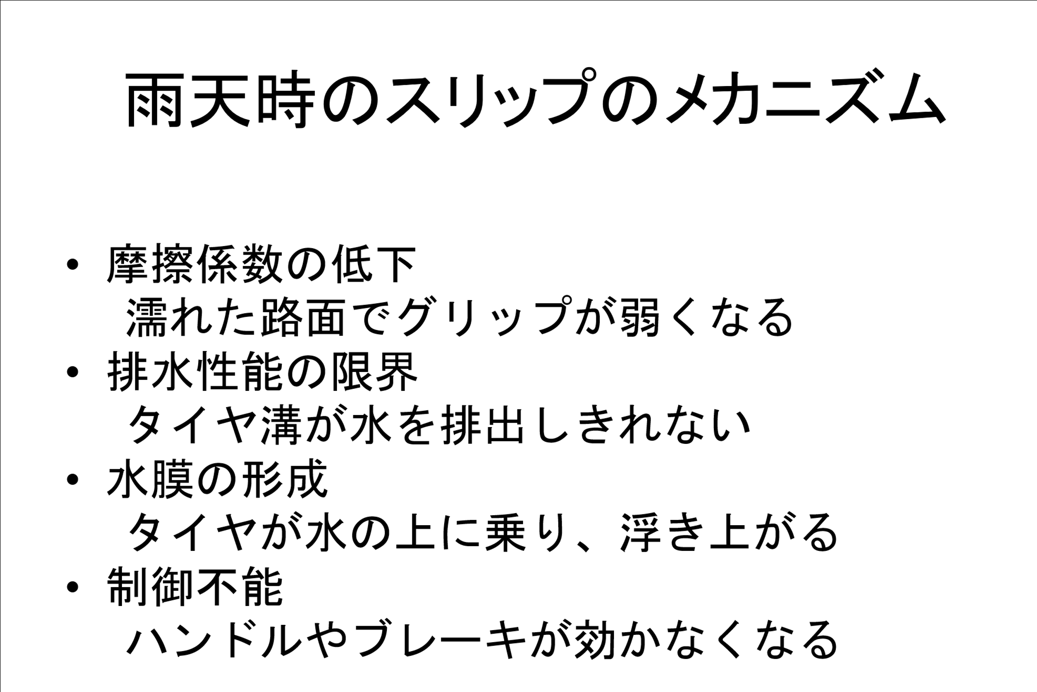
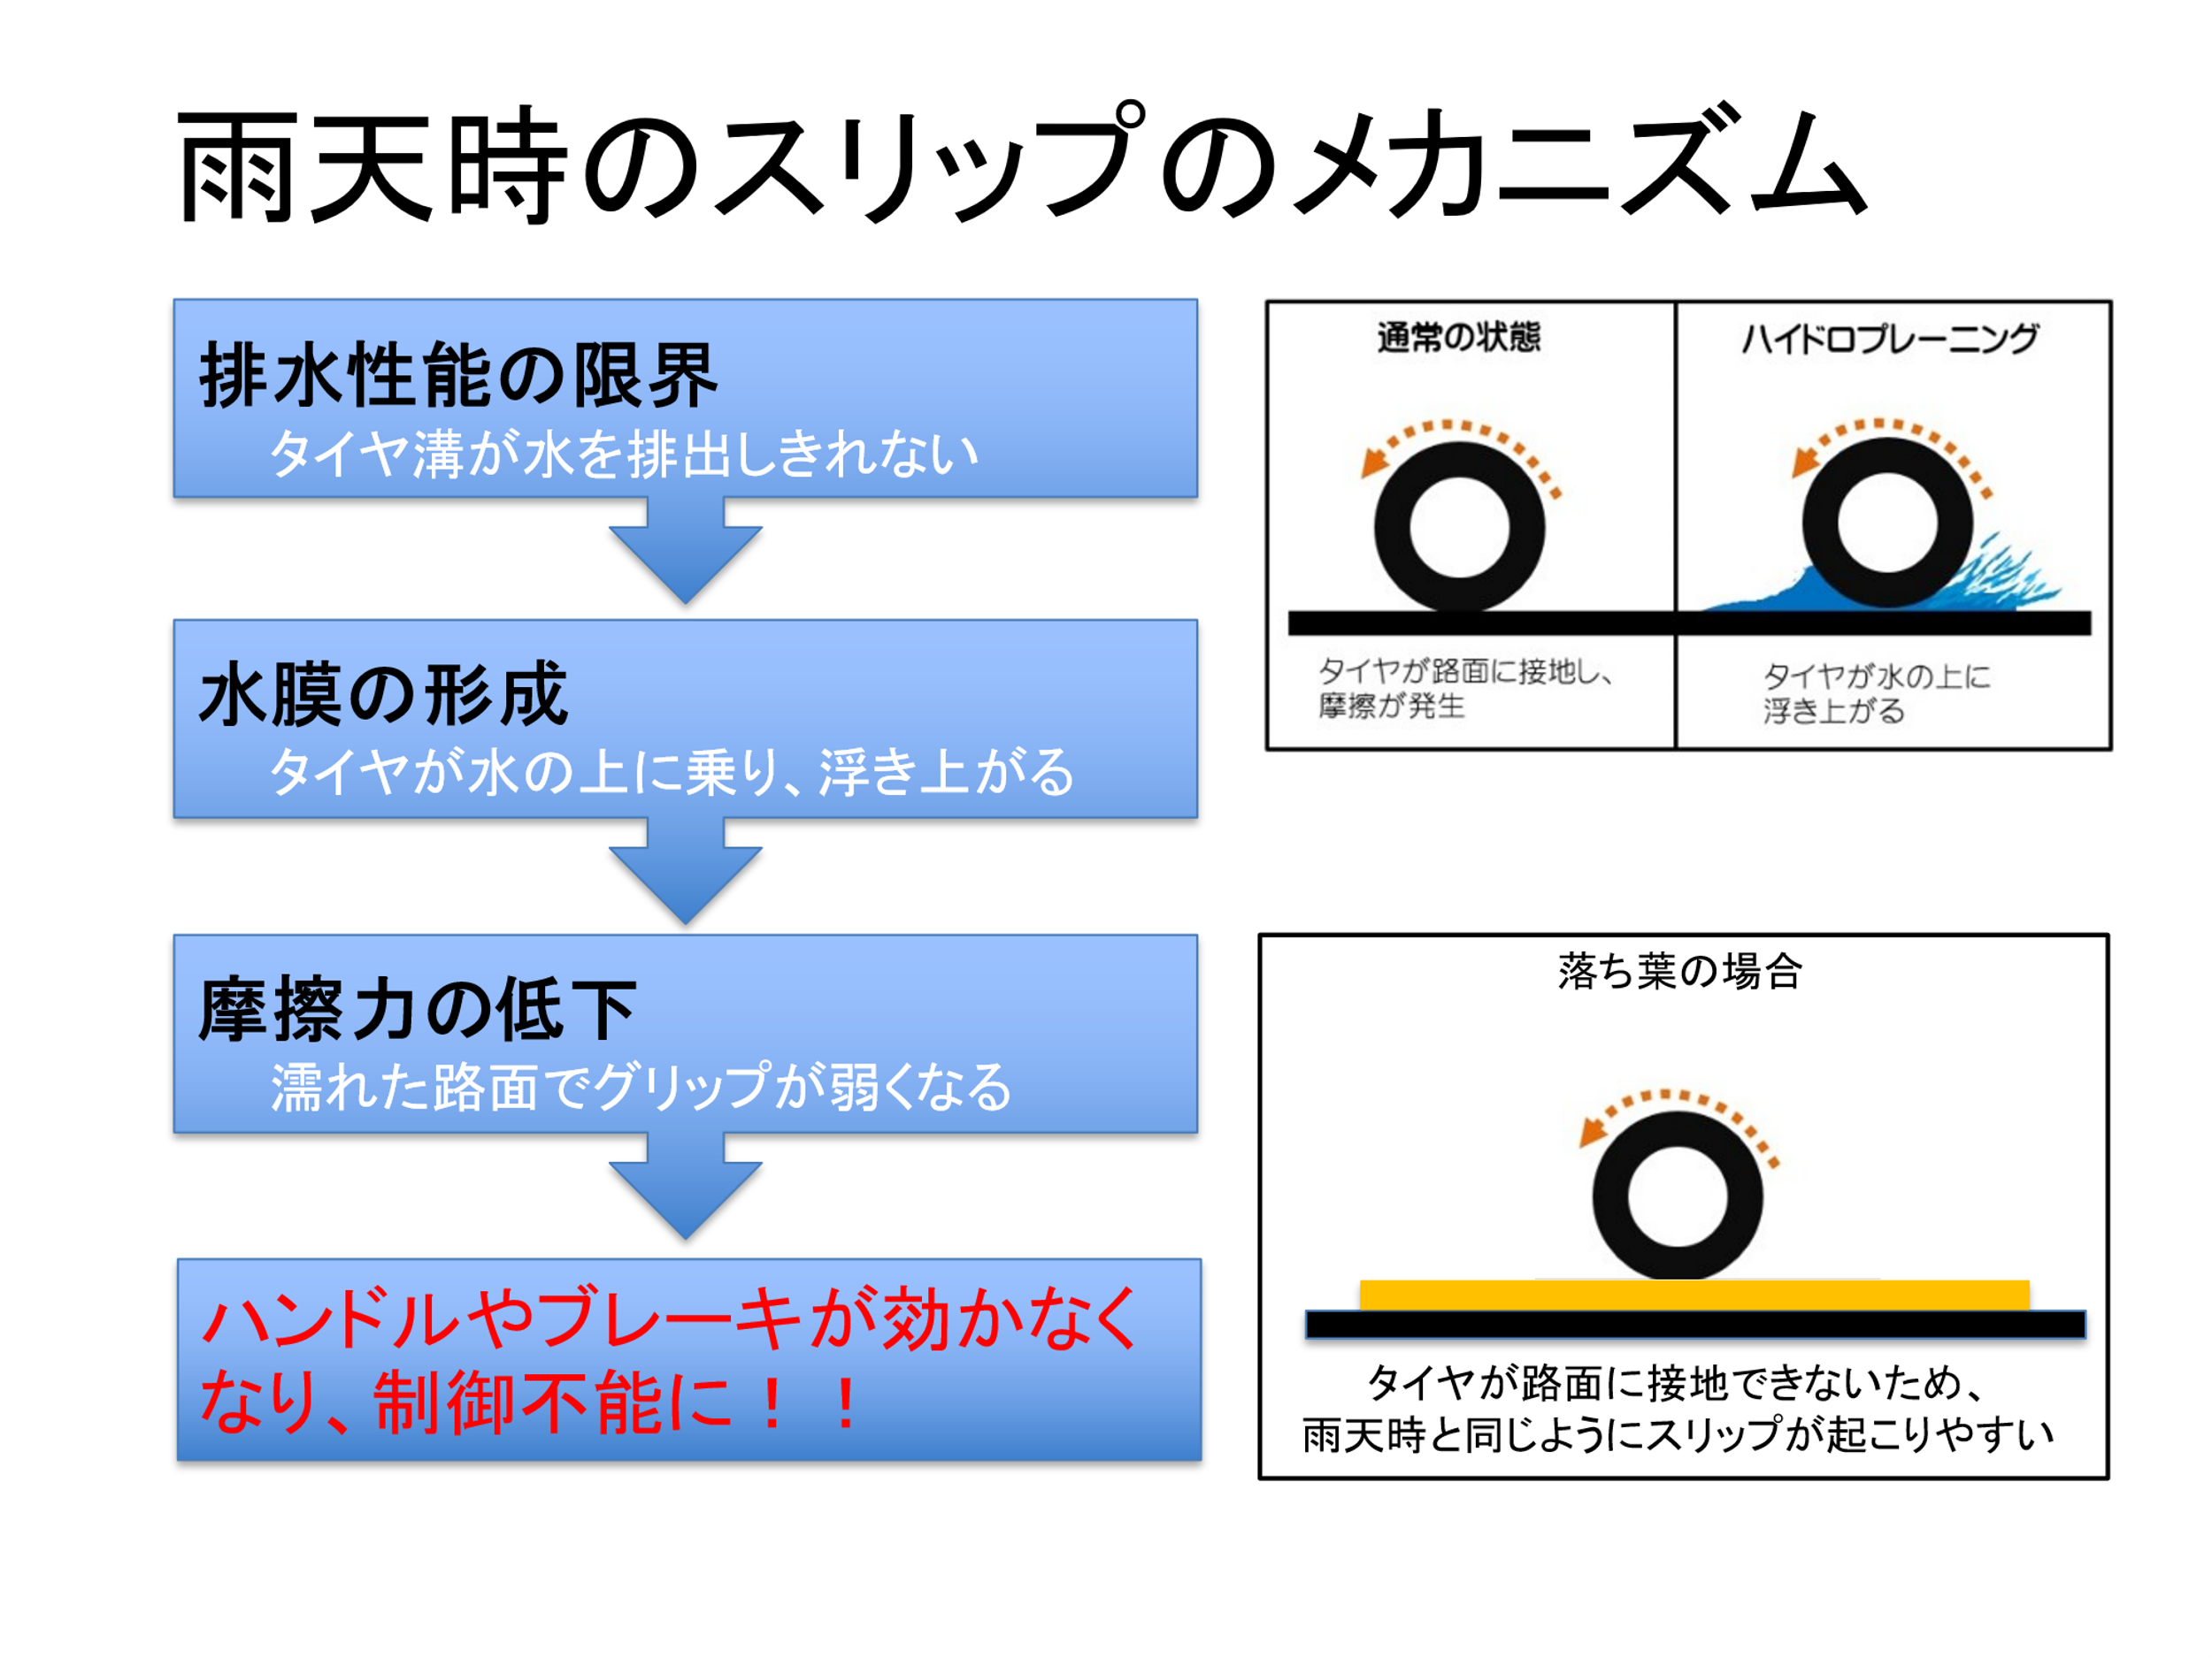
【例】 ● 箇条書き ● ビジュアル化

【スライドの内容】
『研究テーマ、班番号、班員名（全員）』、『研究動機』、『探究できる問い』、『仮説』、『今後の方針』は、必ず記載する。
『基礎知識』、『根拠』については、ページ数を変えても構いませんが、全体で8ページになるようにしましょう。
『研究テーマ、班番号、班員名（全員）』、『研究動機』、『探究できる問い』、『仮説』、『今後の方針』は、必ず記載する。
『基礎知識』、『根拠』については、ページ数を変えても構いませんが、全体で8ページになるようにしましょう。

１．研究テーマ 何を明らかにしたいのか、テーマで研究内容がわかるようにしよう。

２．研究動機 どうしてそのテーマにしたのか、経緯や背景を示そう。

３．探究できる問い・課題について、具体的に書こう。

４．この問いに必要な知識やこの具体的な課題の背景を書こう。

５．仮説 スライド３の課題を解決するためにどうするか考え、仮説を立てる。

６，７ 根拠
その仮説を立てた根拠は、研究準備ノートで調べた内容になります。
本やネット、先行研究から知ったことを活用しよう。

８．今後の方針 根拠に基づいて、仮説を証明する方法を書こう。

【宿題】 ※ 別紙の資料※クラスルームにも同じものが載っています。
班員で作業ができるように、班長がPowerPointをOneDriveに保存し、共有をかける。
ファイル名は、「○○班 中間発表スライド」
保存先は、「OneDriveのモデルステップ校」
スライドのサイズは、「A３サイズ」

実施日  ／ （ ） | 天気 | 班 | 教室 | 1年 組 番  氏名

